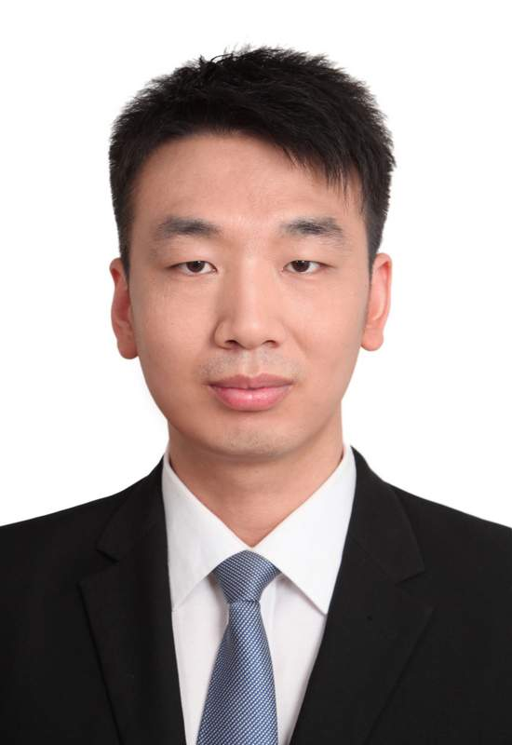
王铁刚 男
出生年月：1988年11月 政治面貌：党员
联系电话：15652965782 邮 箱：wangtiegang.111@163.com
教育经历
2012.09-2015.03 北京邮电大学 计算机学院 计算机科学与技术 硕士
2008.09-2012.06 河北大学 数学与计算机学院 信息与计算科学 本科
项目经验
- 2020.07 ~ 2021.06 广告sdk
京东广告SDK，主要是方便媒体方广告的接入，并能够对广告的曝光、点击等数据进行有效的监控，SDK的主要开发人员，包括主要模块的搭建，如网络模块、埋点模块、日志管理模块、图片缓存模块、线程管理模块以及兼容性的维护，同时还负责了SDK的gradle脚本编写、混淆设置等，开包括崩溃率的监控以及内存泄露的修复，业务前期还有竞价模块，主要是根据京东广告与第三方广告竞价的结果来返回相应的广告，后由于业务修改，移除了其中的竞价模块，同时后继会进行广告类型的拆分，对不同类型的广告进行单独打包，目前已经有一些媒体接入，并且还会更多媒体正在接入中。
- 2019.07 ~ 2020.07 Android京粉客户端
京粉客户端主要是通过用户分享商品赚取佣金来帮助商家进行推广，主要构成是通过Hybrid框架，原生端负责基础的客户端设置，webview负责用来实现相应的业务，包括商品、佣金展示以及分享的实现，期间对hybrid框架进行了扩展，可以实现原生webview和X5内核的切换，同时日活有一定的提升，并且崩溃率有了明显的下降；同时还负责前端业务维护，期间还对其他两款app进行日常业务的维护，对RN有了一定的了解。
- 2018.12 ~ 2019.06 智融贷后客户端
贷后客户端是一款基于Kotlin的客户端，主要是用户数据的获取以及数据的推送，期间还短期参与了一款基于Flutter的客户端的开发，期间对Flutter有了一定的了解。
- 2018.02 ~ 2018.12 知乎客户端
知乎客户端话题模块的维护，开发期间需要对话题模块进行日常业务的开发和bug修复，同时需要对话题模块进行模块的拆分，使其独立于主工程，以实现不同模块解耦开发，方便开发与发版，通过内部的基础模块实现不同模块的通信和页面的跳转，其实现主要是基于注解、自定义任务以及javapoet实现。其开发模式是通过MVVM，前期是通过databinding实现，后逐渐通过RxJava与Retrofit实现。
- 2016.03 ~ 2018.02 WPS邮件客户端
邮件客户端是一款用于android手机端的用于邮件收发的app，其已经实现了基于Imap、Pop3和Exchange协议的支持，并通过SyncAdapter实现后台与服务器的通信，会在手机闲置时触发，减少耗电量，增加通信效率。开发期间主要是Activity、Fragment、Provider这些基础组件之上的开发。
公司经历
2019.07 ~ 2021.06 北京沃东天俊信息技术有限公司
2018.12 ~ 2019.07 北京智融网络科技有限公司
2018.02 ~ 2018.12 智者四海技术有限公司
2015.03 ~ 2018.02 北京金山办公软件有限公司

